BÁO CÁO BUỔI 01. KHỞI ĐỘNG DỰ ÁN VÀ TRIỂN KHAI TRANG CHÀO TRỰC TUYẾN

MẪU PHIẾU KHỞI ĐỘNG NHÓM (Buổi 01)
- Thông tin chung về nhóm
- Tên nhóm: 18
- Thành viên trong nhóm: 22010137 – Lê Hoàng Phúc
24100101 – Nguyễn Văn Thành Hưng
23010528 – Nguyễn Mạnh Đạt
- Nhóm trưởng (V1): Lê Hoàng Phúc

- Lựa chọn đề tài
- Đề tài đăng ký: Hệ thống thư viện số và quản lý học liệu mở
- Thứ tự ưu tiên: 1

- Ngăn xếp công nghệ (Tech Stack)
Hệ thống quản lý thư viện được xây dựng theo mô hình kiến trúc MVC (Model – View – Controller) truyền thống của Laravel, sử dụng các công nghệ hiện đại và đồng bộ sau:

- Tầng Giao diện (Frontend):
+ HTML / CSS: Xây dựng cấu trúc trang web và định dạng giao diện trực quan, đáp ứng tính năng responsive trên nhiều thiết bị.
+ JavaScript (ES6+) / jQuery: Xử lý các sự kiện tương tác không đồng bộ ở phía client (AJAX), tối ưu hóa trải nghiệm người dùng khi tìm kiếm sách, thêm phiếu mượn hoặc hiển thị thông báo động.
+ Bootstrap : Framework CSS phổ biến giúp thiết kế giao diện quản trị (Admin Dashboard) nhanh chóng, gọn gàng, hỗ trợ sẵn các component như bảng dữ liệu, modal, form và thanh điều hướng.
+ Blade Template Engine: Công cụ dựng hình mặc định của Laravel, cho phép tái sử dụng các layout chung (Header, Footer, Sidebar) và viết mã Blade linh hoạt.

- Tầng Logic Nghiệp vụ (Backend):
+ PHP: Ngôn ngữ lập trình chính cho toàn bộ hệ thống backend, tận dụng các tính năng hướng đối tượng hiện đại để xử lý logic mượn/trả sách, quản lý độc giả và phân quyền.
+ Laravel Framework: Framework PHP mạnh mẽ cung cấp sẵn cấu trúc chuẩn, hệ thống định tuyến (Routing), cơ chế bảo mật (CSRF Protection, Password Hashing) và các helper tiện ích giúp rút ngắn thời gian phát triển.
+ Eloquent ORM: Thư viện ánh xạ quan hệ đối tượng (Object-Relational Mapping) giúp thao tác với cơ sở dữ liệu thông qua các Model PHP một cách trực quan, tối ưu hóa các mối quan hệ (như 1-nhiều, nhiều-nhiều giữa Sách, Thể loại, Tác giả và Phiếu mượn).

- Hệ quản trị cơ sở dữ liệu (Database)
+ MySQL: Hệ quản trị cơ sở dữ liệu quan hệ lưu trữ toàn bộ dữ liệu cốt lõi của thư viện (thông tin sách, danh mục, độc giả, lịch sử mượn trả và tài khoản người dùng).
+ Laravel Migrations & Seeders: Công cụ quản lý lịch sử cấu trúc database bằng mã nguồn PHP và tạo dữ liệu mẫu tự động, giúp đồng bộ môi trường làm việc nhóm dễ dàng.

- Môi trường phát triển và công cụ hỗ trợ (Development Tools)
+ XAMPP/Laragon: Môi trường phát triển nội bộ trên hệ điều hành Windows tích hợp sẵn Apache/Nginx, MySQL, PHP và Composer, giúp cấu hình máy chủ ảo nhanh chóng.
+ Composer: Công cụ quản lý thư viện và gói phụ thuộc (dependency manager) cho PHP.
+ Git & GitHub: Hệ thống quản lý mã nguồn phiên bản giúp kiểm soát lịch sử thay đổi code và hỗ trợ làm việc nhóm hiệu quả.
+ Visual Studio Code (VS Code): Trình soạn thảo mã nguồn chính với các tiện ích mở rộng hỗ trợ PHP, Laravel và Blade.
+ Nền tảng Hosting: InfinityFree (infinityfree.com) sử dụng tên miền phụ miễn phí

- Phân công theo vai trò

Vai trò | Tên vai trò | Thành viên | Công việc thực hiện | Sản phẩm bàn giao
V1 | Nhóm trưởng kiêm kiến trúc | Lê Hoàng Phúc | Điều phối lập nhóm, chốt đề tài và ngăn xếp; khởi tạo repository; viết tệp hướng dẫn cài đặt phần mở đầu. | Repository có nhánh chính và nhánh phát triển, có tệp loại trừ (.gitignore).
V2 | Phụ trách dữ liệu | Nguyễn Văn Thành Hưng | Tạo cơ sở dữ liệu trống trên môi trường trực tuyến và tại máy cục bộ; kiểm chứng kết nối. | Ảnh chụp kết nối cơ sở dữ liệu thành công.
V3 | Phụ trách nghiệp vụ | Nguyễn Mạnh Đạt | Phác thảo danh mục nghiệp vụ dự kiến của đề tài để chuẩn bị cho Buổi 2. | Danh mục 10 - 15 nghiệp vụ dự kiến.
V4 | Phụ trách bảo mật và kiểm thử | Lê Hoàng Phúc | Rà soát tệp loại trừ, xác nhận không có tệp bí mật nào được đưa vào repository. | Kết quả rà soát repository sạch.
V5 | Phụ trách triển khai và tài liệu | Nguyễn Văn Thành Hưng | Tạo tài khoản nền tảng lưu trữ; triển khai trang chào; bật HTTPS. | Địa chỉ URL trực tuyến hoạt động.

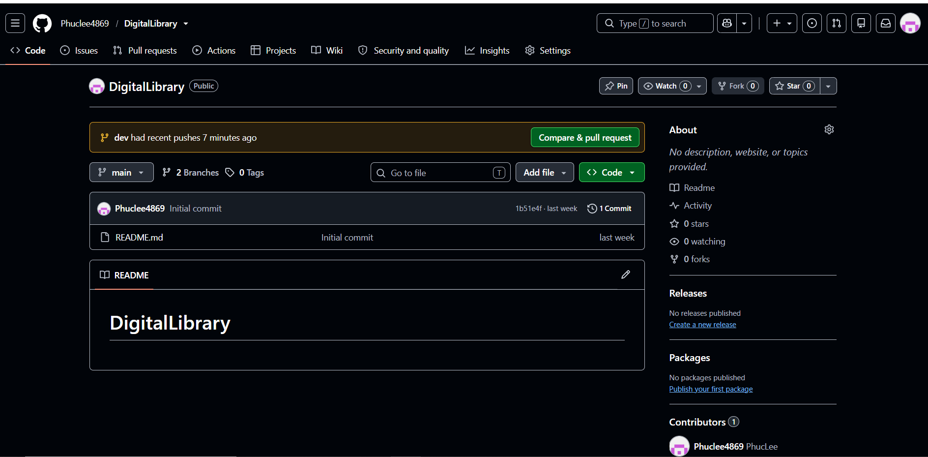
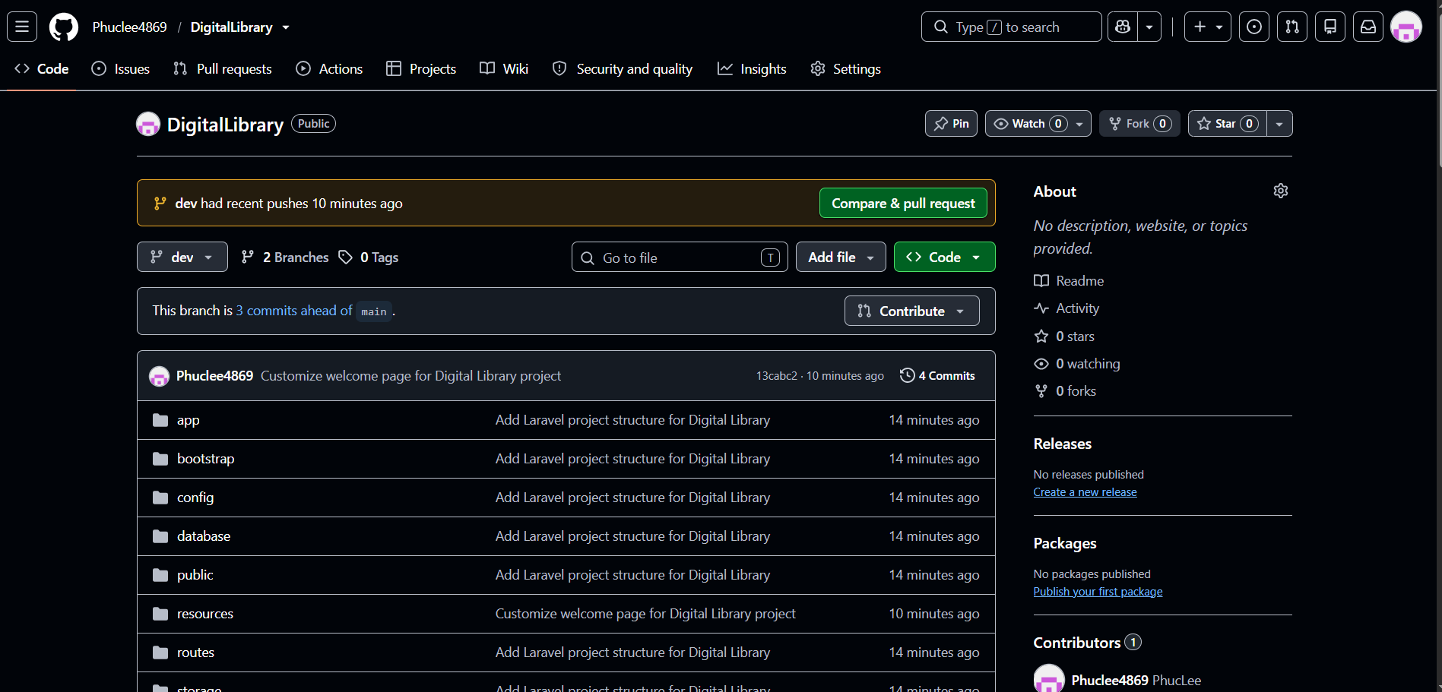
Ảnh 06: Phân nhánh dev và nhánh main cho dự án

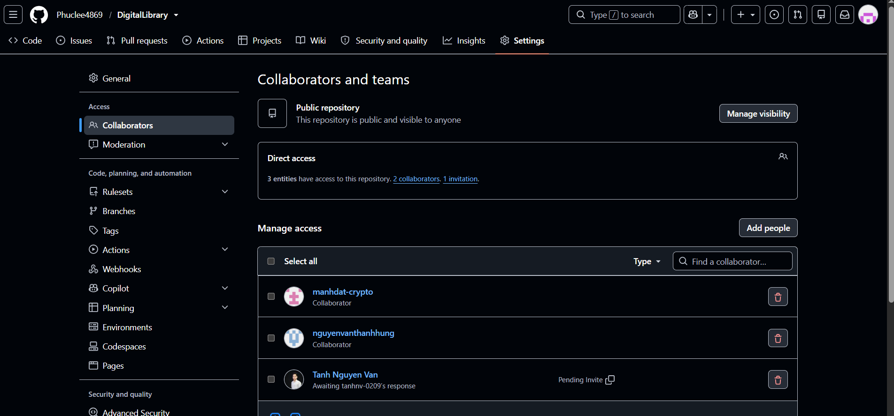
Ảnh 05: Giao diện GitHub hiển thị repository và danh sách Collaborator

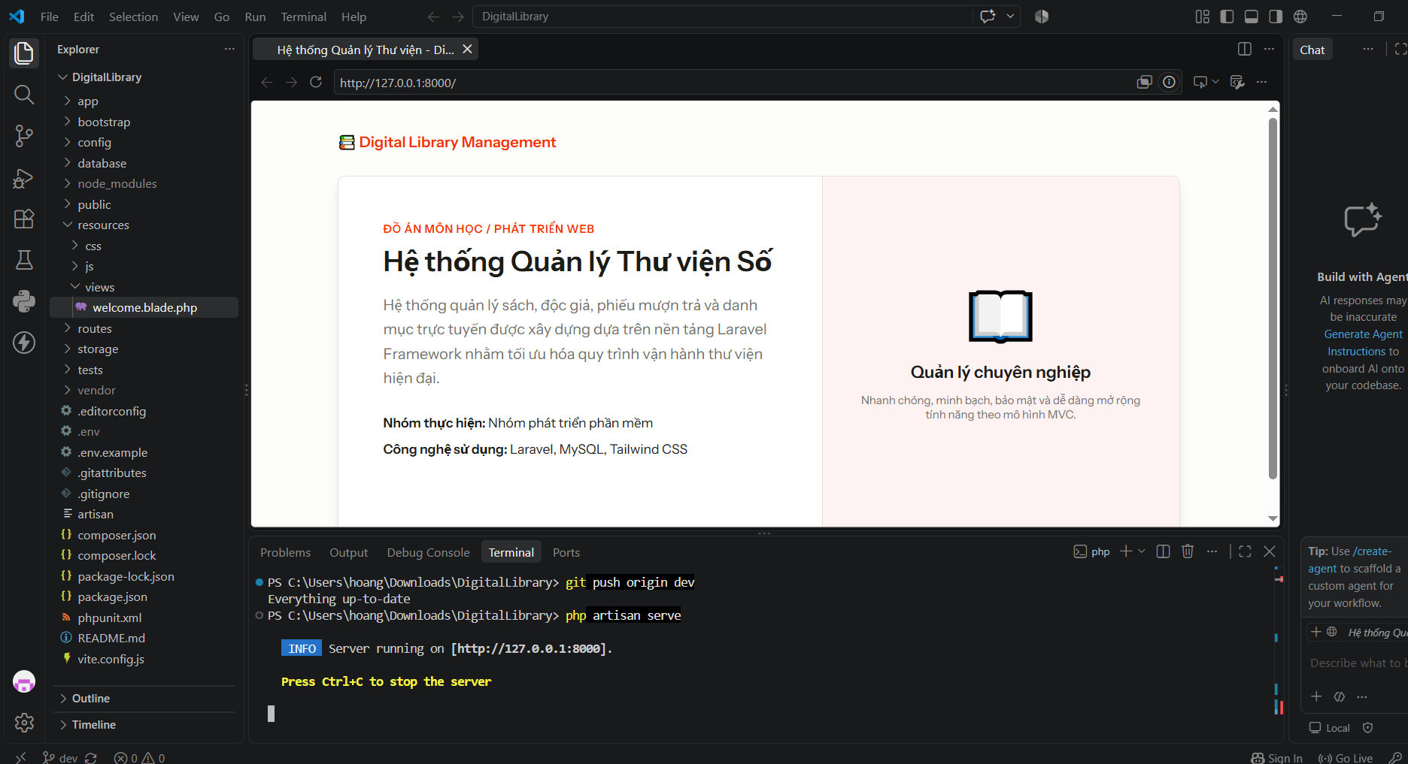
Ảnh 11: Giao diện trang chào (Landing Page) chạy trên trình duyệt.

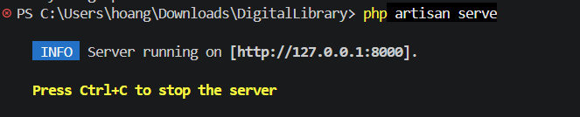
Ảnh 13: Màn hình dòng lệnh hoặc kết quả kiểm thử môi trường / URL HTTPS.

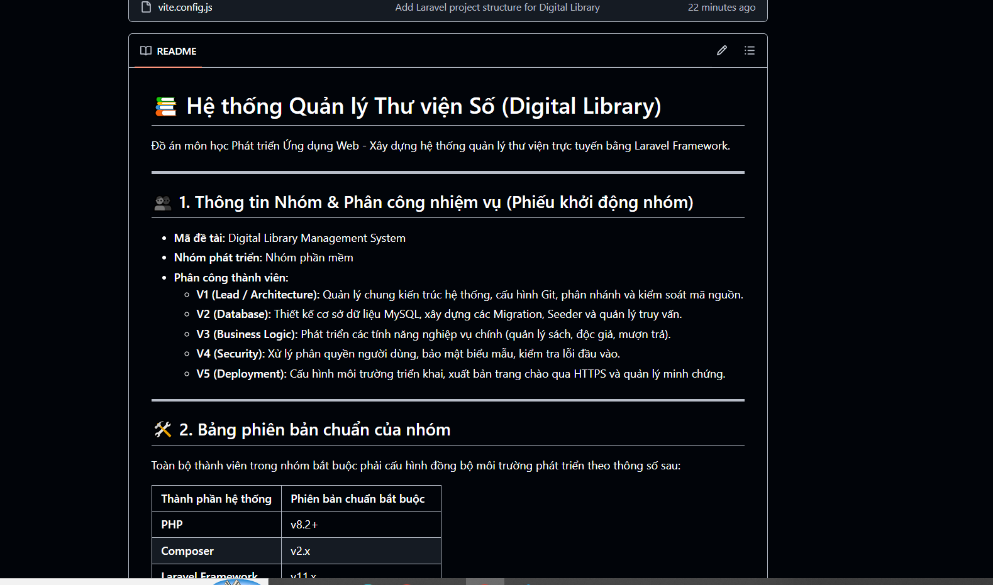
Ảnh15: Bảng phiên bản chuẩn của nhóm trong tệp hướng dẫn cài đặt.

